Магазин «Восток»

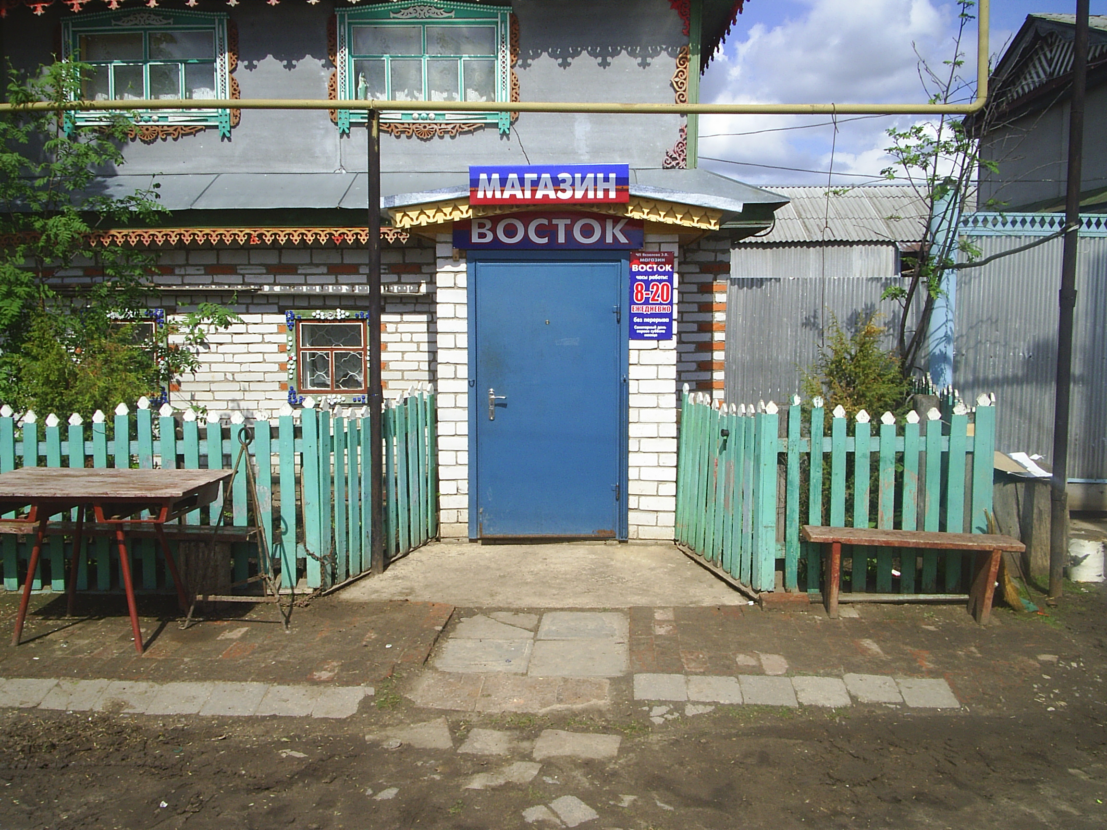

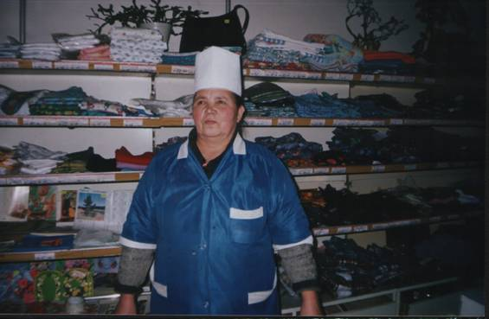
Магазин «Восток» ЧП Яковлевой Э.В. начал свою работу в июне 2004 года. С момента открытия здесь трудится продавец с тридцатилетним стажем Архипова З.А. За многолетний и плодотворный труд она была награждена Знаком отличия «30 лет безупречной работы в потребительской кооперации», Почётной грамотой Моргаушского райпо и Благодарственными письмами. С 2005 года в магазине трудится Михайлова А.Ю.
С 2005 года в магазине трудился Михайлова А.Ю. С 2010 года Барминова М.А.

